기업분석 복습과제
1지망 : 카네카 주식회사
- 사업 내용
- 합성수지: 고기능성 플라스틱, 엔지니어링 플라스틱 등 다양한 합성수지를 개발하여 자동차, 전자, 건축 등 다양한 산업에 공급
- 정밀화학: 의약품 중간체, 기능성 첨가제 등 정밀 화학 제품을 생산하며, 특히 의약품 분야에서 강점을 보유
- 환경에너지: 태양광 발전용 소재, 수처리제 등 환경·에너지 관련 소재를 개발하여 지속 가능한 사회 구현에 기여
- 바이오: 바이오 의약품, 기능성 식품 등 바이오 분야로 사업영역을 확장
- 사업적 리스크
- 합성수지의 경우 석유화학 제품이기 때문에 원유 가격이 오르면 다른 업계에 비해 수익에 더 큰 악영향이 있음
- 친환경을 기업 이념으로 삼는 만큼 이 분야에서 뒤쳐지면 기업의 경쟁력이 크게 떨어질 수 있음
- 글로벌 화학 기업의 경쟁 자체가 치열하기 때문에 지속적인 혁신이 없으면 시장 점유율은 크게 떨어짐
- 경쟁사
일본 국내 : 스미토모 화학, 아사히 카세이, 미츠비시 화학
해외 : BASF, Dow, Bayer
- 경쟁사와 비교했을 때 강점, 약점
- 장점
- 엔지니어링 플라스틱, 기능성 첨가제에서 타 회사들보다 높은 기술력 보유, 이는 자동차, 전자, 의료와 같은 산업에서 큰 경쟁력임
- 바이오 의약품, 기능성 식품 등 바이오 분야로의 진출로 미래 성장 동력 확보 및 고부가가치 시장의 진출
- 지속 가능 경영 : 세계적인 환경 규제 강화에 대응해 친환경 소재 개발에 집중하고 있고 지속가능 경영을 내걸어 기업 이미지를 좋게 만듦
- 단점
- 해외 시장의 경우 경쟁사들의 규모가 훨씬 크기 때문에 대규모 투자, 원자재 구매에서 불리함. 2023년 기준 수익의 50%가 일본, 나머지가 해외
- 고부가가치 산업은 장점이지만 그로 인해 중국 화학기업의 저가 공세에 대응하기 위한 해결책 필요
- 급격한 기술 변화에 대한 대응이 필요하고 특히 DX의 경우 경쟁사들에 비해 밀려 새로운 비즈니스 모델 창출에 대한 방안이 시급함
- 경영자의 키워드와 나의 키워드 매치
키워드 : 새로운 것에 도전
카네카 주식회사가 진행중인 사업의 특징은 현재 가지고 있는 기술의 성능을 최대로 끌어올리는 것이 기업의 장점이고 그러기 위해서는 현재에 만족하지 않고 새로운 방법으로 혁신을 이끌어 내 한 단계 상승할 필요가 있고 그것은 카네카가 지향하고자 하는 모습과 일치한다. 나는 지나갔던 시간에 대해 후회하는 것이 싫기 때문에 현재를 소중히 하고자 하고 그 방법으로 매 순간 의미 있는 일들, 특히 새로운 도전들을 함으로써 내 삶의 질을 올렸고 행복하게 살고 있다. 특수부대 경험을 통해 사회생활 능력과 체력, 정신력을 기르게 되었고 호주 워홀 경험으로 다양한 문화의 사람들과 커뮤니케이션을 할 수 있게 되었다. 새로운 경험에 대한 도전으로 많은 능력들을 길러왔고 이 능력을 카네카에 공헌해서 함께 혁신을 이뤄내고 계속해서 꿈꾸는 회사를 만들고 싶다.
- 자유 분석(현직자들의 리뷰)
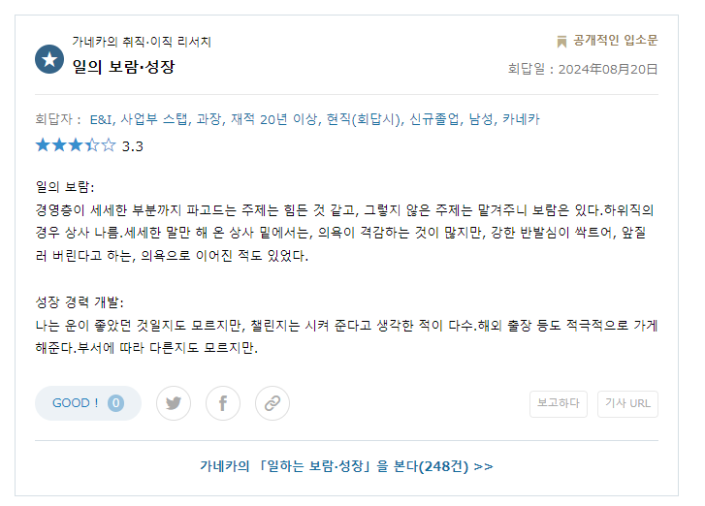
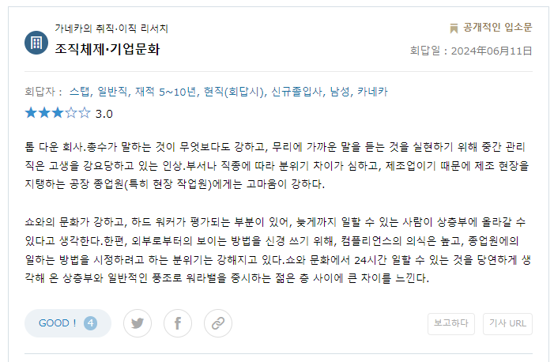

- 자유분석(25졸 신입공고)
